***THIẾT KẾ PHẦN MỀM***

***I.Thiết kế kiến trúc(Architecture)***

**Mục đích**: Xây dựng các thiết kế mô tả dựa trên các thành phần của hệ thống, phục vụ cho thiết kế chi tiết và chức năng của phần mềm đảm bảo có thể thay đổi , có tính mở, dễ thay đổi nâng cấp và bảo trì...

Kiến trúc phần mềm là mô tả về các hệ thống con, các thành phần và mối quan hệ giữa chúng. Các hệ thống con và các thành phần được xác định bởi các thuộc tính chức năng và phi chức năng của hệ thống phần mềm.

Kiến trúc hệ thống bao gồm 2 loại là Logic và vật lí.

* Kiến trúc logic : Các lớp và đối tượng , các quan hệ để hình thành lên chức năng của hệ thống. Kiến trúc logic được mô tả bởi biểu đồ ca sử dụng, biểu đồ lớp và tương tác.
* Kiến trúc vật lí đề cập đến việc mô tả chi tiết hệ thống về phương diện phần cứng và phần mềm của hệ thống. Đồng thời mô tả cấu trúc vật lí và sự phụ thuộc của các modun trong việc cài đặt, nó được mô hình hóa trong các biểu đồ thành phần(Component Diagram) và các biểu đồ triển khai(Deployment Diagram)

**Cụ thể** đối với phần mềm Quản lí khám bệnh.

Phần mềm bao gồm các thành phần:

* Cập nhập danh mục dữ liệu cơ bản: Các thông tin liên quan đến Danh sách nhân viên,Danh sách bệnh nhân, Danh sách các chỉ định CLS, Danh mục thuốc và đơn thuốc...
* Quản lí các hoạt động chính như tiếp nhận bệnh nhân, quản lí khám bệnh và kê toa đơn thuốc … kèm theo là các hoạt động tìm kiếm các thông tin liên quan
* Quản lí các hoạt động thống kê bao gồm : Báo cáo thống kê bệnh nhân, Báo cáo doanh thu, Báo cáo thống kê các loại thuốc đã được kê đơn

Biểu đồ luồng dữ liệu vật lí với các chức năng chính của phần mềm.

1. Hoạt động tiếp nhận bệnh nhân.

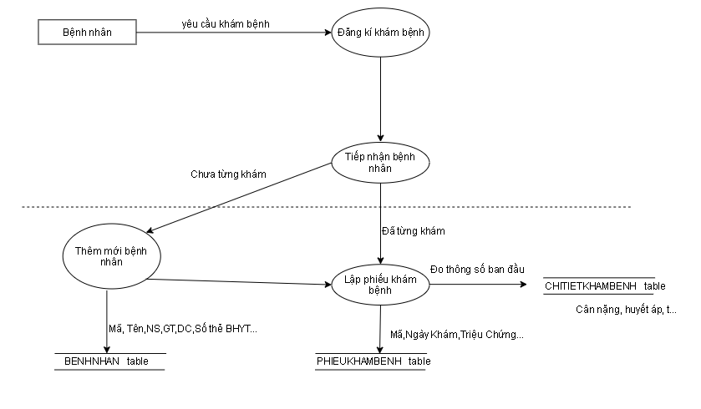

1. Hoạt động khám bệnh

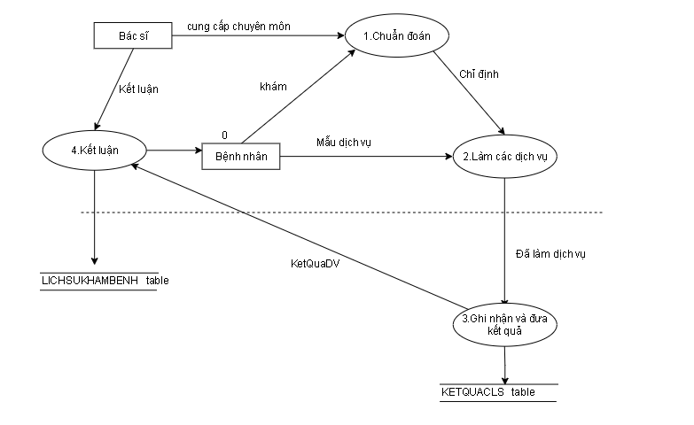

1. Hoạt động kê toa đơn thuốc

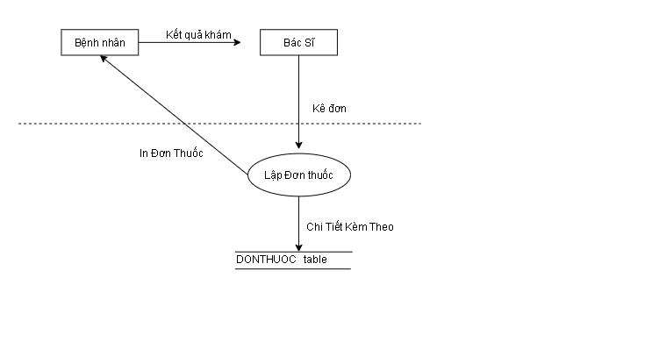

**Mô hình kiến trúc**(Trong phần mềm quản lí sử dụng Kiến trúc phân tầng(3 tầng))

1. Thông tin liên quan đến kiến trúc phân tầng(Mô hình 3 lớp)

**Mô tả**: Tổ chức hệ thống thành các tầng, mỗi tầng chứa các chức năng liên quan đến nhau. Một tầng cung cấp các dịch vụ cho tầng trên của nó vì vậy các tầng thấp nhất biểu diễn các dịch vụ lõi được sử dụng trong toàn bộ hệ thống.

Sử dụng khá phổ biến, dễ dàng triển khai xây dựng phần mềm, cập nhập thêm các chức năng mà gần như không ảnh hưởng đến các chức năng khác, dễ hiểu đối với người thiết kế, có thể triển khai dàn trải trên nhiều nhóm phát triển....

1. Công cụ sử dụng:

Ngôn ngữ lập trình C#

Windowns Forms (Hỗ trợ tuyệt vời trong việc thiết kế các giao diện)

SQLServer(Hệ quản trị csdl)

***2.Thiết kế chi tiết(Detailed Design)***

* ***Sơ đồ phân giã chức năng***

